Какого питомца завести ребёнку?
Если в семье растёт ребёнок, то рано или поздно вопрос о приобретении домашнего питомца встанет перед родителями.
Животное – это не только товарищ для игр. Уход за ним развивает в ребёнке ответственность, умение заботиться о других, сопереживать. Но какое животное выбрать?
Тут нужно учитывать возраст и темперамент ребёнка, наличие в квартире свободного места, симпатии всех членов семьи. А если ребёнок – аллергик, лучше посоветоваться с врачом.
Крыса, хомяк, морская свинка, кролик
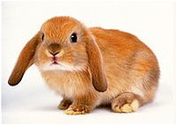
Таких животных лучше заводить для совсем маленьких детей - 4-7 лет. Уход за ними сравнительно не сложный, большую часть времени они проводят в клетке, контактировать с ними более близко ребёнок может под присмотром взрослого. Но для слишком подвижных и активных детей такие питомцы могут оказаться скучными. Кролики и морские свинки могут прожить до 8-12 лет. Крысы и хомяки живут значительно меньше - 2-4 года.
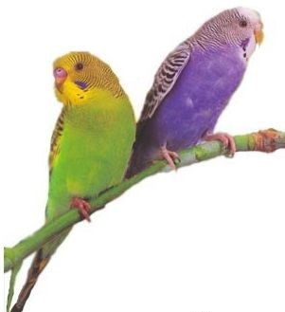
Птицы
Птица - отличный питомец для ребёнка, особенно волнистые попугайчики. Они забавные, смышлёные и очень общительные. Прежде чем покупать крупных попугаев, стоит почитать о конкретной породе – многие из них бывают агрессивными.
Кошка
Вряд ли стоит брать котёнка ребёнку младше 5 лет, малыш не будет понимать, как с ним обращаться, поэтому возможны недоразумения и травмы. Зато с 5 лет дети охотно играют с котятами, а с 8 - 9 лет ребёнок может уже сам взять на себя уход за пушистым зверьком, но контролировать и помогать ему всё же придётся. Лучше выбрать зверька с крепким здоровьем и короткой шерстью, требующей минимального ухода.
Собака
Щенок – мечта практически любого ребёнка. Но собаку лучше заводить, когда ребёнок уже понимает, что такое ответственность, и может сам ухаживать за животным, то есть не раньше 9 лет. Не берите ребёнку собаку крупной породы, он с ней не справится. Лучше остановиться на декоративных породах. Собака подойдёт активному, любящему гулять ребёнку.
Советуйтесь с ребёнком, не принимайте решение самостоятельно!

